

Bericht und persönliche Eindrücke von der Fachtagung 100 Jahre Pfadfinderpädagogik, 12. – 14. März 2010, im Kreisjugendheim Wolfshausen bei Marburg

Der nachfolgende Bericht fußt auf meinen persönlichen Eindrücken, aber andere Teilnehmer dürften vermutlich noch positiver gestimmt als ich von dieser gelungenen Veranstaltung nach Hause gefahren sein. Diese Veranstaltung war nicht nur positiv, hoffentlich markiert sie auch den Beginn einer neuen und gründlichen Beschäftigung mit der Jugendbewegung allgemein.

Diese Fachtagung war mit ihrem Programm seit längerem im Pfadfindertreffpunkt angekündigt worden. Sie war von einem bündischen, hauptsächlich aber Pfadfinder-Freundeskreis um den Pfadfinderhilfs-Fond, um Altpfadfinder des BdP und um den hessischen Ring junger Bünde angeregt und geplant worden und wurde dann auch von diesem Kreis erfolgreich umgesetzt.

Als Referenten und Moderatoren konnten Wissenschaftler verschiedener Altersstufen, Fach-gebiete und verschiedener Universitäten gewonnen werden, die ihre jeweiligen Parts in einer sehr lockeren, angenehmen, freundlichen und bescheidenen Art und Weise durchgeführt haben. Die meisten hatten eine bündische, meistens eine Pfadfinder-Vergangenheit. Vielleicht hat gerade diese Jugendprägung ihr angenehmes Auftreten geformt. Die thematische Begründung für diese Fachtagung lautete gemäß der Internet-Einladung folgendermaßen:

Vor mehr als 100 Jahren begann die Geschichte einer Bewegung, die das Pfadfinden zum Schlüssel einer aktiven Kinder- und Jugendarbeit machte und heute weltweit mehr als 38 Millionen Heranwachsende zu ihren Mitgliedern zählt. Seit Sir Robert Baden-Powell im Jahr 1907 das erste experimentelle Pfadfinderlager durchführte, fanden seine Ideen ihren Weg in mehr als 200 Länder.

Die Pfadfinderbewegung ist heute eine internationale, weltanschaulich und politisch unabhän-gige Erziehungsbewegung für Kinder und Jugendliche, die für Menschen aller Nationalitäten und Glaubensrichtungen offen steht. Sie hat das Ziel, die Persönlichkeitsentwicklung junger Menschen und ihr gesellschaftspolitisches Engagement zu fördern und im Wege des "learning by doing" eine sinn- und wertvolle Alternative zur kommerziellen Freizeitgestaltung anzu-bieten.

Von archivarischem Materialstudien und der Sammlung detailgenauer Erlebnisberichte abgesehen steht eine wissenschaftlich fundierte Auseinandersetzung mit dem Pfadfindertum, seinen pädagogischen Grundkonzepten und den geschichtlichen Wandlungsprozessen bislang weitgehend aus.

Die Fachtagung „100 Jahre Pfadfinderpädagogik" mit ihrer interdisziplinären Ausrichtung soll dazu beitragen, das historische und erziehungswissenschaftliche Wissen über diese weltum-spannende Bewegung zu bündeln, Ergebnisse aus der Forschung zu systematisieren und zukünftige Forschungsfelder aufzuzeigen. Sie wird Geschichte, Gegenwart und Zukunft der Pfadfinderpädagogik betrachten und dabei sowohl deren historische Entwicklung vor dem Hintergrund der Dynamik gesellschaftspolitischer Rahmenbedingungen als auch deren Gestalt zu Beginn des 21. Jahrhunderts beleuchten.

Sie wird herausarbeiten, wie sich die „Pfadfinderpädagogik" über ein Jahrhundert entwickelte und veränderte, aus welchen unterschiedlichen Ideenwelten und Vorstellungen sich der erzieherische Anspruch und das erzieherische Handeln der Pfadfinderbewegung seit ihrer Entstehung vor 100 Jahren speiste und wie schließlich zu unterschiedlichen Zeiten unterschied-liche politische, gesellschaftliche und sozialkulturelle Rahmenbedingungen die pädagogischen Vorstellungen und das pädagogische Handeln beeinflussten.

Folgende Fragen leiten durch das Programm und werden im Rahmen der Veranstaltung diskutiert:
• Wie prägt sich eine Pädagogik der Pfadfinder strukturell aus?
• Welche Etappen der Pfadfinderpädagogik sind beobachtbar und woran waren sie konzeptuell orientiert?
• Welchen Einfluss nehmen die jeweiligen gesellschaftspolitischen Rahmenbedingungen auf die Pfadfinderpädagogik?
• Ist die Pfadfinderpädagogik eine zeitgemäße Bildungsform?

Angesprochen sind Studierende und Lehrende aus unterschiedlichen wissenschaftlichen Fachrichtungen, aber auch engagierte und erfahrene Angehörige der Landes- und Bundesleitungen der Pfadfinderinnen und Pfadfinder sowie all diejenigen, die sich für diese Thematik interessieren.

Der Tagung geht es um die deutsche Pfadfinderbewegung und ihre Pädagogik insgesamt, nicht um einzelne Bünde oder Verbände. Auch deshalb wendet sie sich an Interessenten aus der gesamten Breite der heutigen Pfadfinderszene in Deutschland.

Diese anspruchsvolle Einladung und Begründung wurde voll erfüllt. Von der Unterkunft über die Betreuung bis hin zur Verpflegung waren auch die Rahmenbedingungen optimal. Da die meisten der ca. 80 Teilnehmer bereits adult und senior waren und man einen Vortragsraum mit dem entsprechenden Gerät benötigte, konnte man kein einfaches zünftiges Pfadfinderheim als Tagungsort auswählen. Trotzdem hatte das Kreisjugendheim Wolfshausen bei Marburg in seiner Gesamtanlage und in den Unterkünften auch einen Hauch von pfadfinderischer Tradition (die Bilder am Schluss zeigen den passend ausgewählten Taqungsort).

Das Vorbereitungsteam hatte an alles gedacht. Tagungsmappen mit der Teilnehmerliste, dem Programm und freien Seiten für Notizen waren vorbereitet worden. Namensschilder lagen für jeden Angemeldeten bereit. Für den Samstagabend war eine regionale Musikgruppe (teilweise bestand sie aus Musiklehrern, die sich auf historische und folkloristische Stücke spezialisiert hat) in das Tagungshaus geladen worden. Auf jedem Teilnehmertisch standen am Samstagabend zwei Flaschen Rotwein als Zugabe zum Buffet. Und das Ganze kostete alles in allem nur 25 €, einschließlich einer für später geplanten Zusammenstellung der Referate. Möglich wurde das nur durch eine massive Spende von Seiten des Pfadfinder-Hilfsfonds, der sich wohl der möglichen Tragweite dieser Tagung bewusst war.

Ebenfalls positiv fielen mir die Teilnehmer auf, in der Mehrzahl ehemalige oder noch aktive Pfadfinder der verschiedensten Bünde, mit einem zahlenmäßigen Schwergewicht auf dem BdP und seinem Vorläufer BDP. Man merkte, dass sie seit ihrer Jugend gewohnt waren, sich in ein Gruppenprogramm einzuordnen und sich selbstverständlich mit kleinen Hilfeleistungen auch einzubringen. Als Beispiel fiel mir ein Teilnehmer auf, der in einer Pause die Gänge eines der sauberen Übernachtungsnebengebäude freiwillig kehrte – der Teilnehmer war im Privatleben aktiver Professor.

Ebenfalls positiv erwähnt werden muss die organisatorische Kleinarbeit vor Ort durch die meist jugendliche Kreuzritter-Gruppe, Mitglieder eines kleinen, religiös orientierten Pfadfinderbundes im Raum Marburg. Die Jungen und Mädchen zeigten ein freundliches Auftreten, waren höflich und zu jeder praktischen Hilfe in der Lage. Sie verteilten die vorbereiteten Namensschilder, teilten den Ankommenden die Zimmer zu, verkauften Getränke, halfen bei der Bedienung der Projektoren und Filmgeräte, halfen bei der Bestuhlung der Räume, hatten eine Jurte für eine abendliche Singerunde mit Feuer errichtet und der Gruppenführer holte auch Teilnehmer vom Bahnhof ab. Und diese Kreuzritter sangen und spielten abends in der Jurte so gut, dass jede zünftige Wandervogelgruppe ihnen Anerkennung gezollt hätte.

Das reale Programm der Tagung, geringfügig gegenüber der Einladung geändert, war sehr anspruchsvoll. Am Freitag stimmte ein Film vom BDP-Bundeslager 1966 in Forchheim/Franken
auf die Thematik ein. Der Film zeigte hauptsächlich die vielen AG’s dieses Lagers und stellte dadurch das Lager etwas einseitig als technisch-künstlerisches Lager dar. Aber das reale damalige Lager, an dem der Verfasser selber aktiv und vorbereitend teilgenommen hatte, war viel bündischer geprägt gewesen. Abends wurde um Feuer und in den Zelten gesungen, wenn es das Wetter zuließ.

Am Samstag waren 7 Referate vorgesehen, am Sonntag noch einmal 2. Jedes Referat wurde von einem anderen Wissenschaftler gehalten und es ergab sich dadurch ein anschaulicher Querschnitt auf die unterschiedlichen Blickwinkel, mit denen das Pfadfinder-Phänomen betrachten kann.

Das Programm, das konsequent und ohne Abstriche durchgeführt wurde, sah im Überblick wie folgt aus:

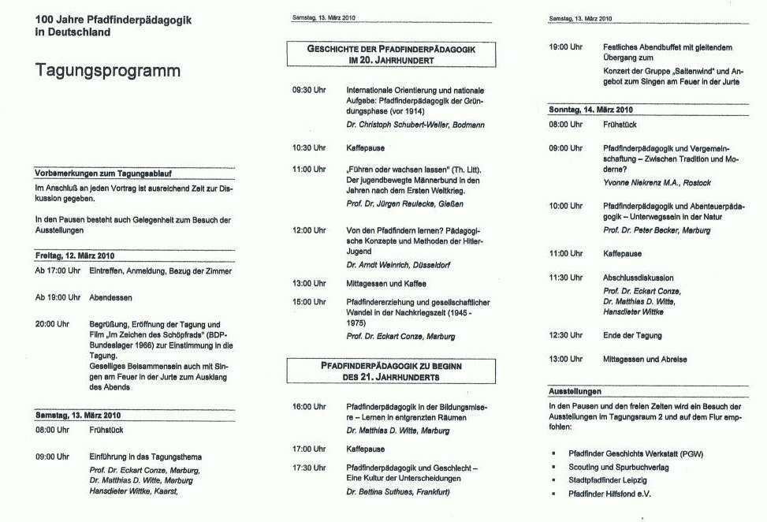

Welches Referat nun das Beste war, ist eine müßige Frage. Jedes Referat war eine Qualität für sich und fand Zuhörer, die gerade dadurch angesprochen wurden, sei es wegen seines Inhaltes oder wegen seiner Darstellungsweise. Als kleine Anregung sei aber angemerkt, dass man bei diesem (und später sicher ähnlichem) Teilnehmerprofil, das von Professoren und Doktoren über sonstige Akademiker und Studenten bis hin zu Berufen in Wirtschaft und Verwaltung reichte, möglichst eine sprachlich etwas einfachere Form wählen sollte, ohne natürlich vom anspruchsvollen Inhalt etwas abzustreichen. So wären alle Teilnehmer gleichermaßen berück-sichtigt, die einen durch die inhaltliche Qualität, die anderen durch eine einfachere Darstellung.

Besonders interessant waren die Frage- und Diskussionsbeiträge nach jedem Referat und die Abschlussdiskussion am Sonntag. Allen Vorbereitenden und auch Teilnehmern war im Verlauf dieser Tagung klar geworden, dass diese Veranstaltung der Beginn einer regelmäßig weiteren wissenschaftlichen Beschäftigung mit dem Pfadfindergedanken und der Pfadfinderbewegung sein sollte. Es wurde deswegen vom Vorbereitungs- und Leitungskreis um Vorschläge gebeten, wie man in Zukunft weiter verfahren könne. Und bereits während der Abschlussdiskussion wurde eine Reihe allgemeiner und thematischer Vorschläge gemacht.

Der Verfasser hat einen sehr umfassenden Vorschlag vorgetragen, der das Thema von den Pfadfindern auf die so genannte Jugendbewegung allgemein ausweitet, weil gerade bei der Wandervogelbewegung immer noch ein bedauerlich geringes historisches Bewusstsein und eine geringe wissenschaftliche Aufarbeitung festzustellen ist. Der Vorschlag sei hier ebenfalls noch angefügt:

Vorschlag eines organisatorischen Rahmens für wissenschaftliche Beschäftigungen mit der so genannten deutschen Jugendbewegung

Die so genannte deutsche Jugendbewegung ist ein einmaliges, vielfältig-buntes und interessantes Phänomen, das aber wissenschaftlich noch relativ wenig bearbeitet worden ist. Das ist umso bedauerlicher, als die Gefahr droht, dass viele Entwicklungsverläufe, Biografien und Details unbearbeitet versinken und nicht für die Zukunft gerettet werden. Erst eine wissenschaftliche Bearbeitung wird die Vergangenheit und Gegenwart der Jugendbewegung für die Zukunft retten.

Diese bisherige geringe wissenschaftliche Beachtung hat mehrere Gründe:
- Einmal ist, besonders im Bereich des so genannten bündischen Spektrums, ein breiteres bedauerliches Desinteresse an der eigenen Historie festzustellen.
Bisherige Publikationen dazu sind mehr Veröffentlichungen von Insidern für Insider als wissenschaftliche Bearbeitungen.

- Bisher hat die Wissenschaft noch zu wenig Nutzen bei der Beschäftigung mit diesem Phänomen vermutet. Dabei stellt aber dieses mittlerweile über 100-jährige, vielfältig strukturierte soziologische Phänomen einen interessanten Fundus für exemplarische Studien in historischer, soziologischer, entwicklungs-psychologischer und pädagogischer Hinsicht dar, der nützliche Ergebnisse für Gesellschaft, Erziehung und Schule erwarten lässt.

Ich kann mir folgende Rahmenform für künftige wissenschaftliche Forschungen vorstellen:

I. Gründung einer Gesellschaft zur Förderung von Forschungen zur deutschen Jugendbewegung (GFFJ). Diese Gesellschaft könnte sich z.B. alle 2 Jahre zu einer Jahrestagung versammeln und folgende Hauptaufgaben wahrnehmen:

- Die Mitglieder fördern als Multiplikatoren in den Bünden das historische Bewusstsein von der eigenen Einmaligkeit und von der Notwendigkeit, diese für die Zukunft festzuhalten.
- Die Mitglieder sammeln Hinweise und Material aller Art zur deutschen Jugendbewegung und fördern die Bewahrung privater kleiner Archive.
- Die Mitglieder fördern durch eigene Arbeiten verschiedenster Art die wissenschaftliche Forschung und die Bewahrung von Quellen zur Jugendbewegung.
- Die Mitglieder suchen nach Sponsoren (im Kreise Jugendbewegter und darüber hinaus).
- Die Mitglieder bemühen sich, Wissenschaftler für dieses Forschungsthema zu sensibilisieren und zu gewinnen.
- Als ein Fernziel bemüht sich die Gesellschaft darum, diese interdisziplinären Forschungen zur Jugendbewegung in Form von Lehrstühlen und besonders eines eigenen Instituts innerhalb der deutschen Wissenschaft zu etablieren.

II. Innerhalb dieser Gesellschaft (GFFJ) wird ein Interdisziplinärer Arbeitskreis (IA) gebildet, der die Forschungen zur Jugendbewegung koordiniert, fördert und selber bereichert. Dazu könnte die Organisation von Fachtagungen ebenso gehören wie eine eigene Schriften-reihe (z. B. Forschungsberichte zur deutschen Jugendbewegung, FzJ).

Wie alles wird der Aufbau einer solchen Gesellschaft (GFFJ), eines solchen Arbeitskreises (IA) und einer solchen Schriftenreihe (FzJ) klein begonnen werden müssen. Aber nach meiner persönlichen Meinung drängt die Zeit.

Helmut Wurm
den 15. 3. 010

(Dieser Bericht ist nur skizziert und hat bewusst nicht die Referate und Diskussionsbeiträge berücksichtigt. Denn deren Wiedergabe ist einer eigenständigen Schrift vorbehalten, in die möglicherweise auch Diskussionsbeiträge einfließen werden. Es ist aber angedacht, dass die Referenten kurze Zusammenfassungen ihrer Referate nachreichen und vielleicht können einige davon dann hier angefügt werden. Eventuelle Ergänzungen werden also noch nachgetragen)

Anschließend einige Bilder vom Kreisjugendheim Wolfshausen:

(Die Bilder sprechen für sich und bedürfen keiner genaueren Beschreibung)

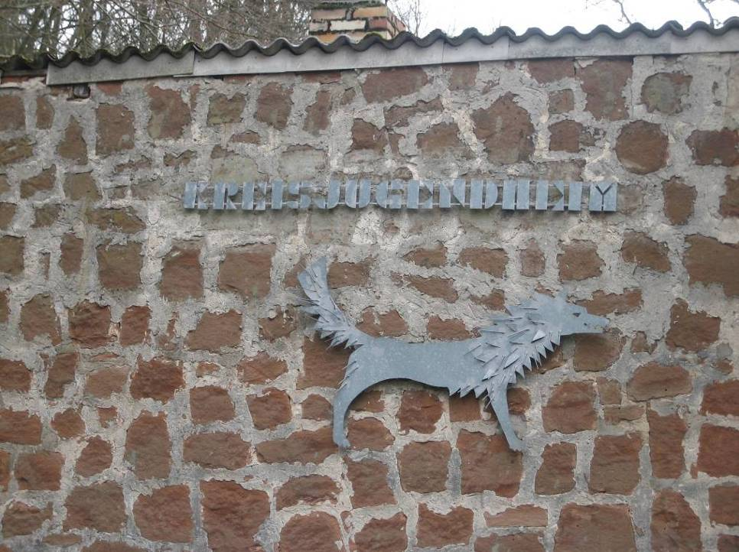

Bild 1: Namensangabe auf der linken Eingangsmauer
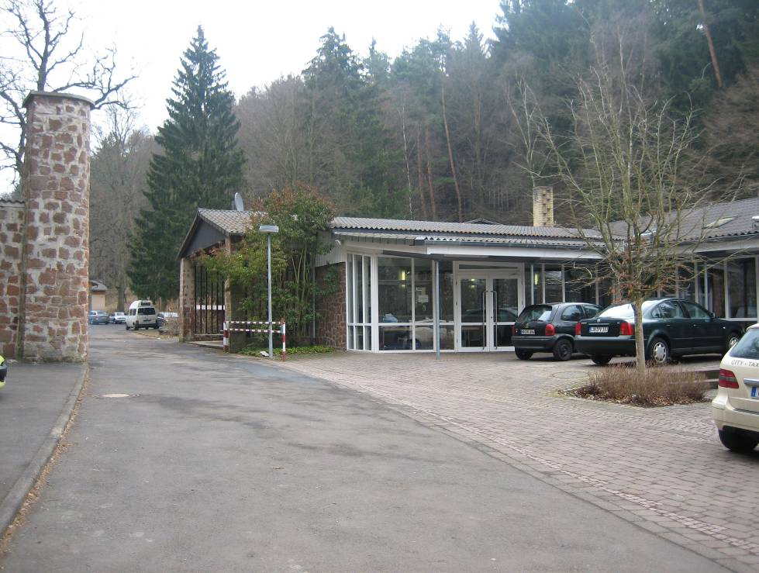

Bild 2: Das moderne Tagungshaus im Eingangsbereich mit Küche und Essraum

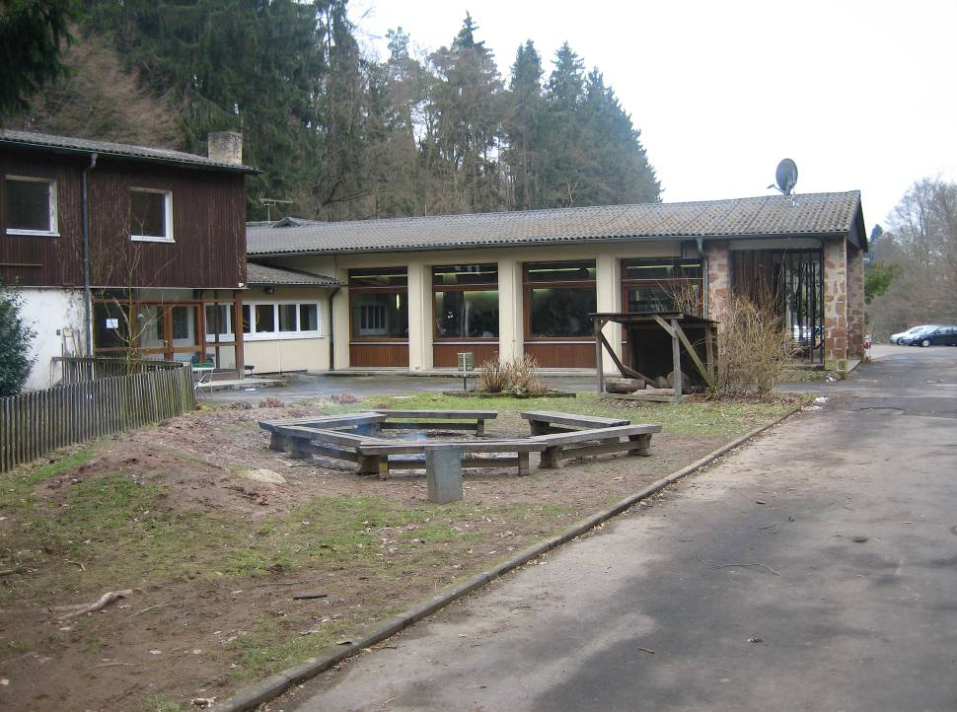

Bild 3: Das Gelände hinter dem modernen Tagungstrakt. Im Vordergrund der Feuerplatz, links erste Schlafräume.
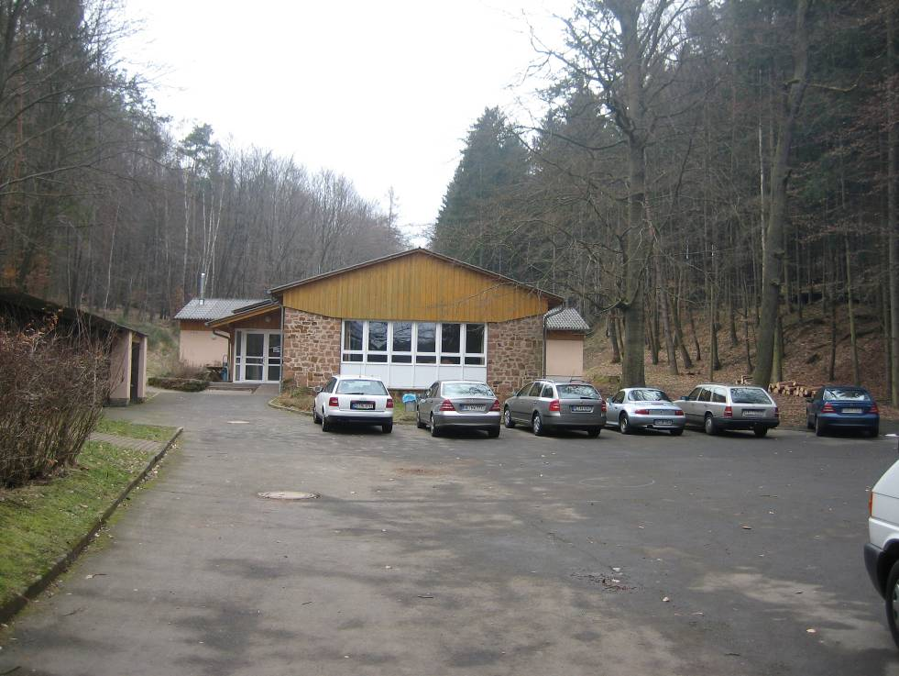
Bild 4: Im Hintergrund und links (nicht im Bild) Übernachtungshäuser mit Mehrbettzimmern.

Verfasst von Helmut Wurm, 15. 3. 010

Handdieter Wittke bat mich, meinen Vorschlag, den ich in Einzelgesprächen während der Tagung und vor dem Plenum am Sonntagmorgen geäußert habe, noch einmal schriftlich zu fixieren.
Es wird hier bewusst der Zusatz „so genannt“ benutzt, weil die unter dem Terminus Jugendbewegung subsumierten Einzelbewegungen zwar überwiegend als Jugendbewegung begonnen haben, aber mittlerweile alle Altersstufen umfassen und erfassen.
Unter Jugendbewegung werden hier die Pfadfinder, die Wandervögel, die Jungenschaften und sonstige andere bündische Bewegungen zusammengefasst.
Mir ist z.B. flüchtig der Fall bekannt geworden, dass ein alter Pfadfinder in Köln einen ganzen Kellerraum voll von Archivmaterial zur Geschichte der Pfadfinder in Köln nach 1945 gesammelt hatte und die Familie nach seinem Tode vor einigen Jahren damals keine Interessenten für dieses Archiv fand.

